**Notre histoire**

Photo background

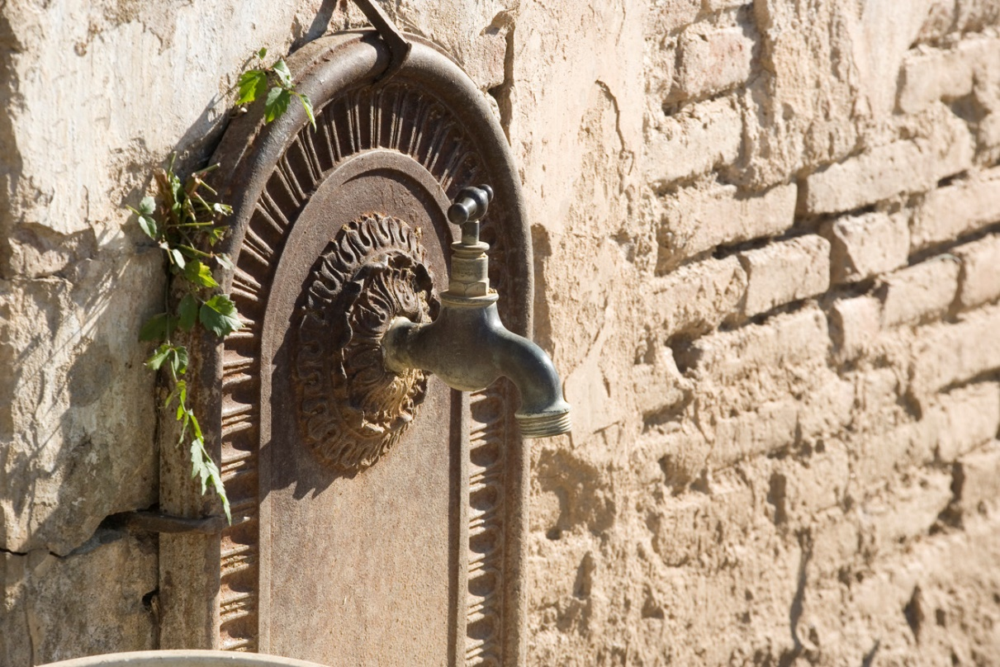

Para, un château empreint de noblesse et de caractère

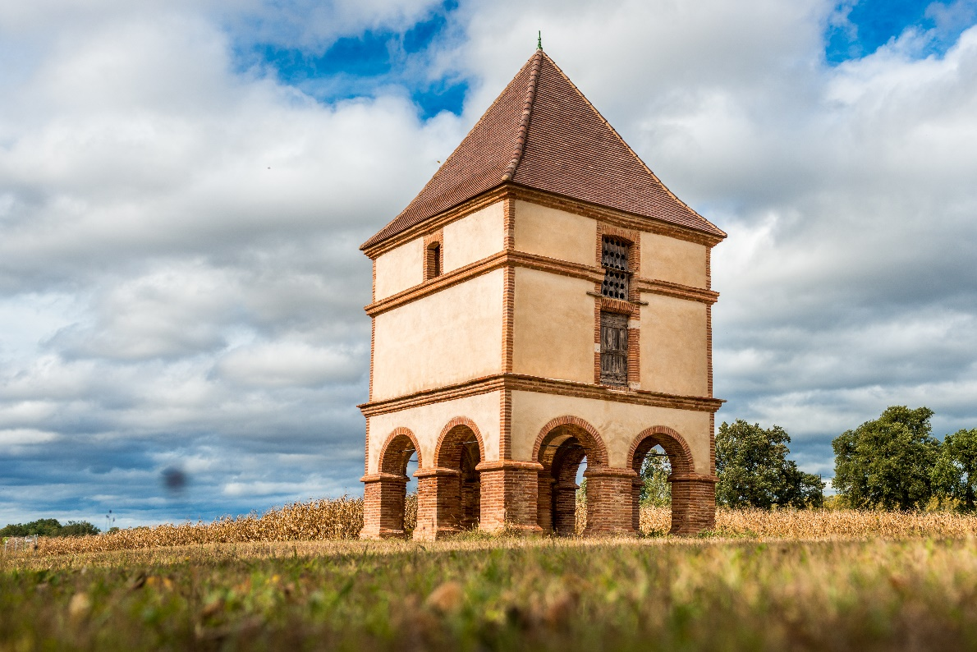

Un terroir unique, source d’innovation

Un domaine vibrant, animé par la passion

